Grafana

Система визуализации данных — **Grafana**.

http://172.16.181.220:3000/

admin/admin

1. Добавляем prometheus в grafana

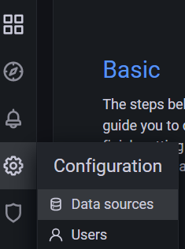  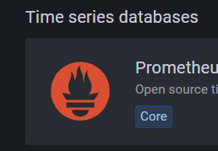

Указываем IP адрес сервер с Prometheus

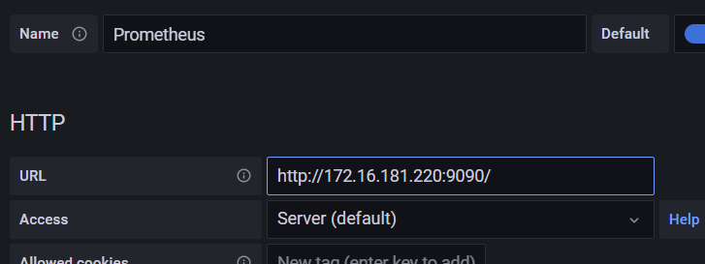



# Импортировать dashboard Grafana

Можно по номеру.

|  |  |  |  |  |  |
| --- | --- | --- | --- | --- | --- |
| linux | 1860 | 10180 | 14731 | **9901** |  |
|  | Node Exporter Full | Linux Hosts Metrics | Base | Linux Stats with Node Exporter | Несколько серверов |  |
| Windows | 14694 | 13868 | 15453 | 18658 | **6593** |
| 13466  Summary | Windows Exporter Dashboard | windows_exporter for Prometheus Dashboard EN – некоторые заголовки на китайском | Windows Servers | Несколько серверов на одном экране | **Windows Node** |

Вот список всех dashboards

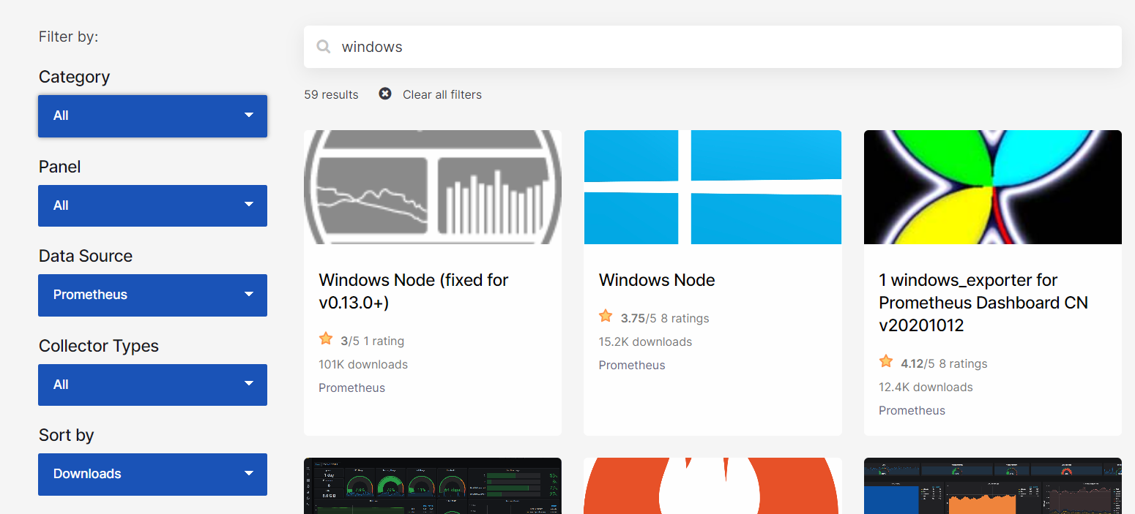

https://grafana.com/grafana/dashboards/

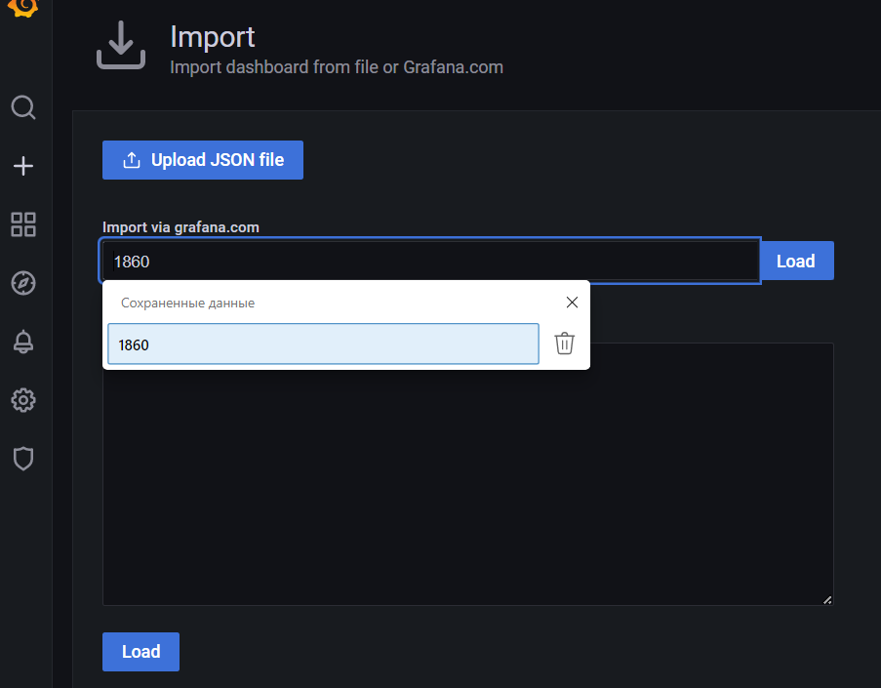

Или взять с сайта json



grafana dashboard node exporter

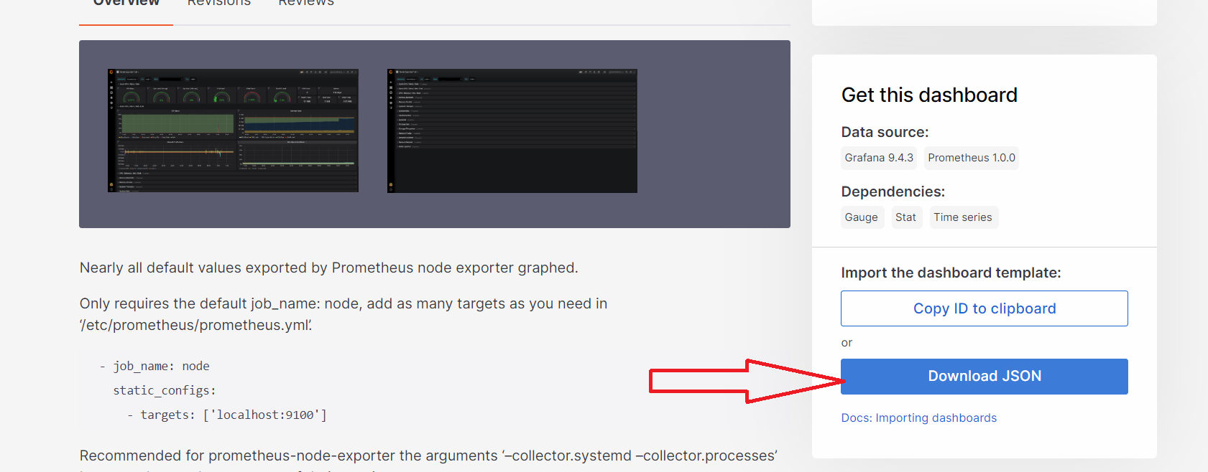

Копируем содержимое этого файла в буфер обмена

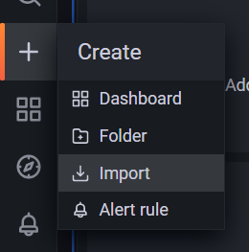

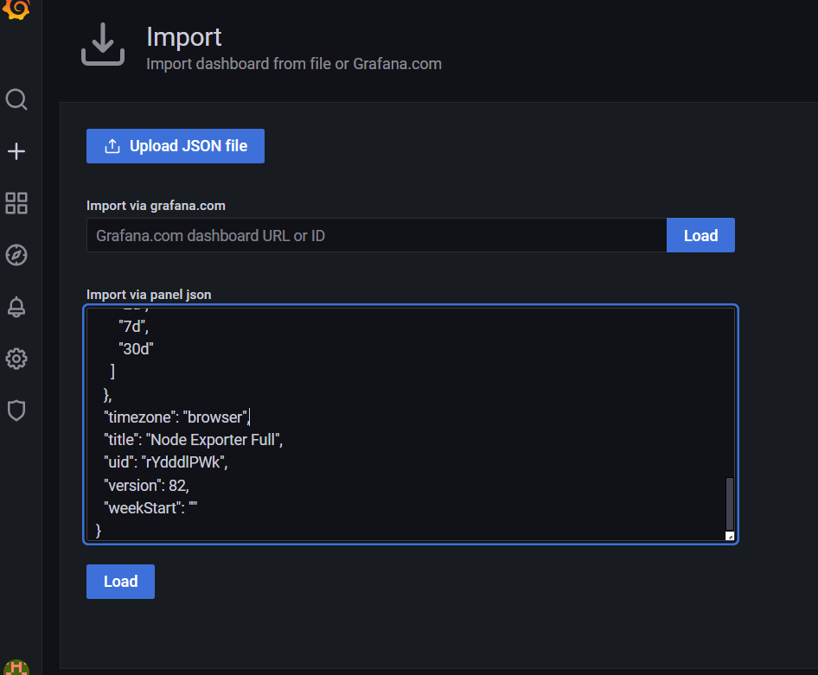

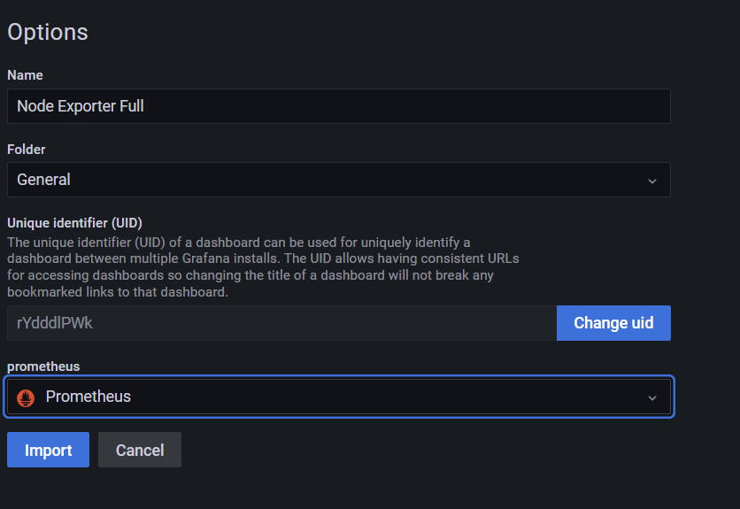

# Пример запроса

запрос отобразит процент использования процессора на сервере с job_name: "SLi_Windows" за 1 час

100 - (100 * (avg by (instance) (irate(windows_cpu_time_total{job="**SLi_Windows**",mode="idle"}[1m]))))

Использование ОЗУ за 1 час

rate(windows_os_physical_memory_free_bytes{job="SLi_Windows"}[1h])

# Уведомления

## Параметры отправки:

1. В файл vim /var/lib/docker/volumes/prometheus_grafana-configs/_data/grafana.ini

Добавить параметры SMTP для отправителя и перезагрузить контейнер

[smtp]

enabled = true

host = **smtp.gmail.com:587**

user =**report1.backup1@gmail.com**

# If the password contains # or ; you have to wrap it with triple quotes. Ex """#password;"""

password =**zwgghkgmgqczshjw**

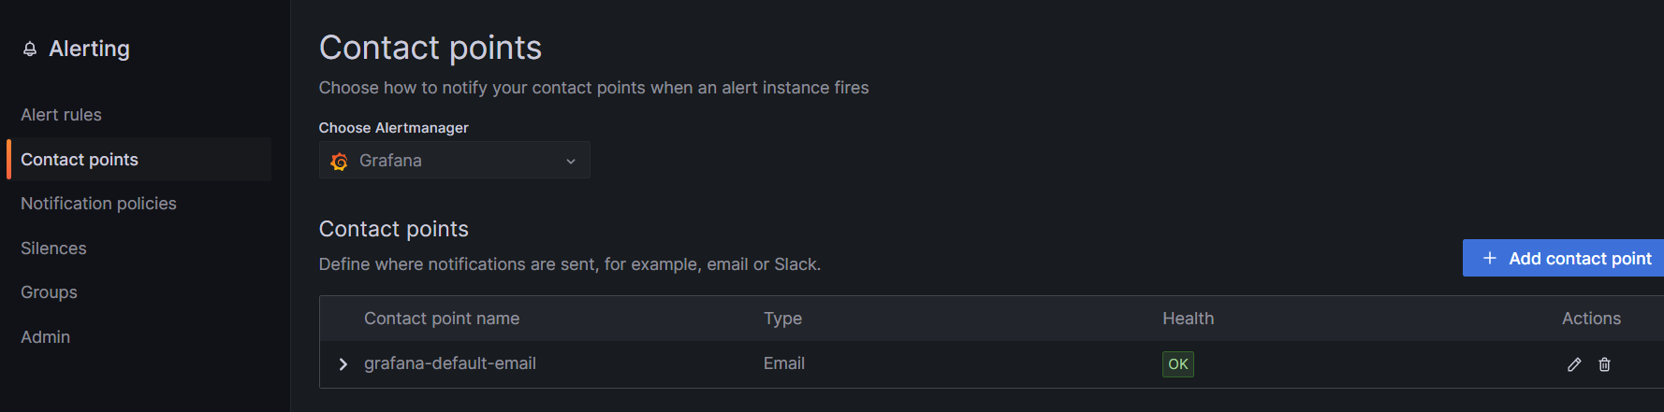

## Создать уведомление (Alert)

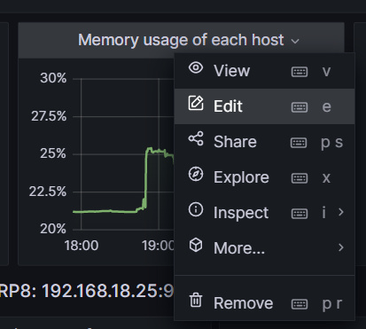

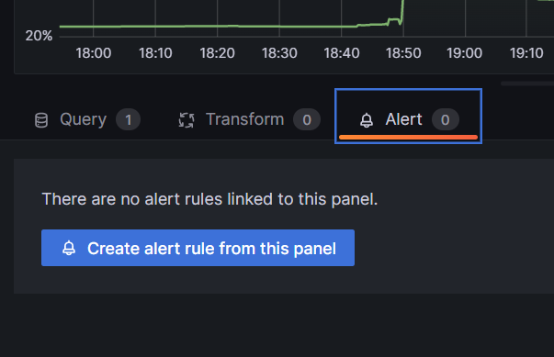

Задать лимит. В данном примере - 20

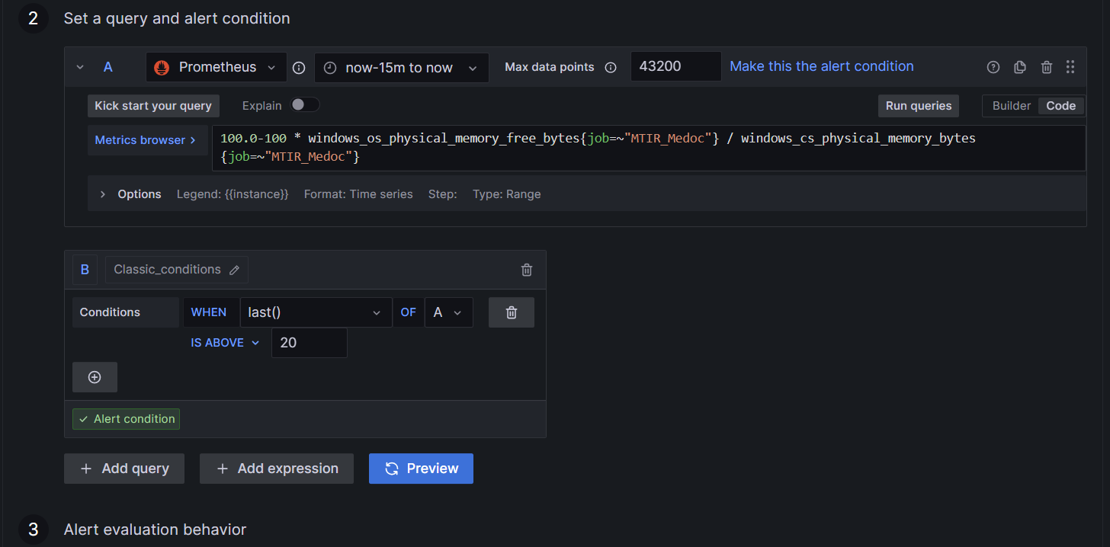

Результат

